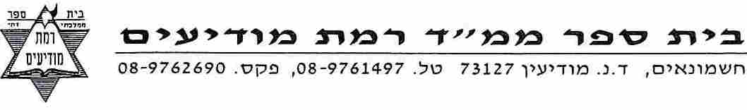
פרשת חיי שרה
מי אמר בבוקר, כשנכנס לבית ספר, "בוקר טוב" לשומר? האם משהו אמר "תודה רבה" לנהג אוטובוס כשירד ממנו?
בפרשה שלנו יש ריבוי מעשי חסד. הפרשה מתחילה באברהם אבינו שקובר את שרה. חסד זה נקרא "חסד של אמת". מכיוון שאין הקובר מקבל אפילו הכרת טובה על מעשהו, וכל החסד הוא רק לשם המצווה. וכן בסוף הפרשה מוזכר שיצחק וישמעאל קוברים את אברהם. חסד של אמת.
באמצע הפרשה מוזכר את פרשיית החסד הגדולה ביותר. רבקה הקטנה פוגשת את אליעזר המוקף בעבדים וזהב. והנה, ה"חצוף" הזה מבקש מרבקה הקטנה לשאוב מים בשבילו מהבאר, ולהוריק את המים לתוך פיו הפעור ("הגמיאיני..."). רבקה לא רק שעושה זאת, אלא אף מוסיפה לשאוב לשם גמליו, אפילו שהיו הרבה גמלים וגם היו לאליעזר הרבה עבדים מבוגרים שיכלו לעשות זאת בעצמם! אבל אהבת החסד של רבקה הייתה כל כך מרובה שרבקה לא שאלה שאלות ועשתה את המצווה בחשק ובאהבה. איזו צדיקה! איזה חסד מופלא.
חסד, זה לא רק לחלק מזון לנזקקים, זה לא רק התנדבות בישוב. חסד זה גם חיוך ומילה טובה לחבר, "לפרגן" לידידים. לומר שלום סתם כך לאנשים, אפילו אם לא מכירים. לחשוב גם על הדברים הקטנים שלפעמים מאוד חשובים לאחרים. אם חבר שלך קנה משחק, ולדעתך המשחק לא שווה כלום, אל תאמר לחבר: "איזה בזבוז כסף" אלא תשבח את המשחק. אם אתה רואה חבר עם "פנים חמוצות", לך תיתן לו איזו מילה טובה וזריקת עידוד. חיוך לא עולה כסף☺, וכמעט אינו עולה מאמץ. מילים טובות ושבחים הם תמיד משתלמים ועוזרים. לא להתקמצן. זה חסד חשוב מאוד ומצווה גדולה מאוד!
שבת שלום ומבורך.

חידון נושא פרסים

את התשבץ הגיש דניאל. כל הכבוד. נא להגיש לדניאל את הפתרונות אחרי שבת. בין הפותרים יוגרל פרס.
הזוכה בחידון לפרשת וירא: כל הכבוד☺☺☺

1
2 | *
3 | * | * |  |  |  |  |  |  | * | *
4 | * | * | * |  |  |  |  | * | * | *
5
6 | * | * |  |  |  |  |  |  | * | *
7 | * |  |  |  |  |  |  |  |  | *
8 | * | * |  |  |  |  |  |  | * | *
9 | *
10 | * | * |  |  |  |  |  |  | * | *
11 | *
12 | * | * |  |  |  |  |  | * | * | *

חפש את:
- המילה הרביעית והחמישית בפסוק (פרק כ"ג פסוק ט')
- המילה השלישית והרביעית בפסוק (פרק כ"ד פסוק י')
- המילה השלוש עשרה בפסוק (פרק כ"ג פסוק ב')
- המילה השביעית בפסוק (פרק כ"ד פסוק ט"ו)
- המילה השנייה, השלישית והרביעית בפסוק (פרק כ"ד פסוק ב')
- המילה השישית בפסוק (פרק כ"ד פסוק ל')
- המילה השלישית והרביעית בפסוק (פרק כ"ד פסוק ס"ג)
- המילה התשיעית בפסוק (פרק כ"ד פסוק ז')
- המילה הרביעית והחמישית בפסוק (פרק כ"ה פסוק ח')
- המילה השלישית בפסוק (פרק כה' פסוק י"ב)
- המילה הראשונה והשנייה בפסוק (פרק כ"ג פסוק ד')
- המילה השמינית בפסוק (פרק כה' פסוק י"ח)

חידה נוספת לחכמים:
היכן נמצאים בפרשה המספרים הבאים:
- 400 -
- 127 -
- 175 -
- 137 -
- 10 -

